高三数学复习系列之数学规范答题训练（20151203）
综合试题选（余姚中学）
一、选择题：本大题共8小题，每小题5分,共40分．在每小题给出的四个选项中,只有一项是符合题目要求的．
1. 下列说法正确的是（ ）
A. 若命题都是真命题，则命题“”为真命题
B. 命题“若，则或”的否命题为“若，则或”
C. 命题“”的否定是“”
D. “”是“”的必要不充分条件
2. 已知函数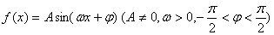在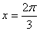时取得最大值,且它的最小正周期为，则 （ ）
A.的图象过点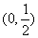 B.在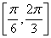上是减函数
C.的一个对称中心是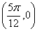 D.的图象的一条对称轴是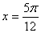
3. 已知数列满足：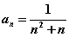，且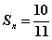，则的值为 （ ）
A．8 B．9 C．10 D．11
4. 若是两个相交平面，则在下列命题中，真命题的序号为（ ）
①若直线，则在平面内一定不存在与直线平行的直线．
②若直线，则在平面内一定存在无数条直线与直线垂直．
③若直线，则在平面内不一定存在与直线垂直的直线．
④若直线，则在平面内一定存在与直线垂直的直线．
A．①③ B．②③ C．②④ D．①④
5．已知函数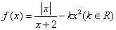有四个不同的零点，则实数的取值范围是（ ）
A． B． C． D．
6.若直线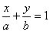通过点,则( )
． ． ．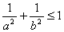 ．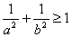
7. 已知双曲线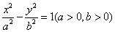与抛物线有一个公共的焦点，且两曲线的一个交点为，若，则双曲线的离心率为（ ）
A． B． C．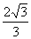 D．2
8.设在上恒成立,则的最大值为( )
二、填空题：本大题共7题，前4题每题6分，后3题每题4分，共36分)
9．设全集为R，集合集合,则 ； ； .
10.已知曲线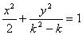。当曲线表示圆时的取值是 ；当曲线表示焦点在y轴上的椭圆时的取值范围是 ；当曲线表示双曲线时的取值范围是 .
11．已知某几何体的三视图如下图所示,其正视图为矩形,侧视图为等腰直角三角形,俯视图为直角梯形.则该几何体的表面积是 _____ ；体积是 _______ .
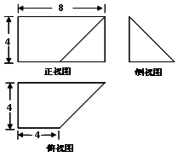
12. 已知实数,实数，且,
（1）若，则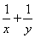=_________（2），则 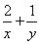的最大值___________
13.已知与的夹角为,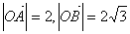,,
若 则的最小值为 ;
14.已知函数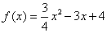的定义域和值域都是，则
15．正方体的棱长为1，底面ABCD的对角线在平面内，则正方体在平面内的射影构成的图形面积的取值范围是 ．
三、解答题：本大题共5题，共74分. 解答应写出文字说明，证明过程或演算步骤.
16.（本题满分15分）在中，角，，的对边分别为，，，已知.
（Ⅰ）求；（Ⅱ）若，求的取值范围.

17. （本题满分15分）数列：满足
（1）证明数列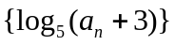是等比数列；
（2）求数列的通项公式;
（3) 设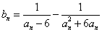,数列的前项和为,求证: 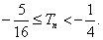

18．（本题满分15分）如图，在四棱锥P-ABCD中，底面ABCD为棱形，BAD=60o，Q为AD的中点.
（Ⅰ）若PA=PD, 求证：平面PQB平面PAD；
（Ⅱ）设点M是线段PC上的一点，PM=t PC，且PA∥平面MQB.
（ⅰ）求实数t的值；
（ⅱ）若PA=PD=AD=2，且平面PAD平面ABCD，求二面角M–BQ–C的大小.

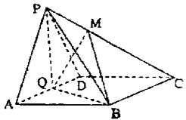
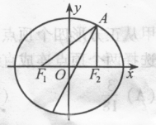
19：（本题满分15分）已知椭圆经过点，对称轴为坐标轴，焦点在轴上，离心率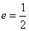。
(Ⅰ)求椭圆的方程；(Ⅱ)求的角平分线所在直线的方程；(Ⅲ)在椭圆上是否存在关于直线对称的相异两点？若存在，请找出；若不存在，说明理由。

20. （本题满分14分）已知函数，设函数在区间上的最大值为.
(1)若,试求出
(2)若对任意的恒成立,试求出的最大值.

2015学年度余姚中学高三数学（理科） 期中试卷答案
选择题：本大题共8小题，每小题5分，共40分。
题号 | 1 | 2 | 3 | 4 | 5 | 6 | 7 | 8
答案 | C | C | C | C | D | D | D | A

填空题：本大题共7小题，前4小题每题６分，后3小题每题4分，共36分。

9． 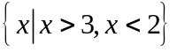 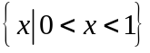 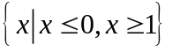
10． 2或 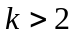 或 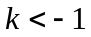 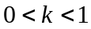
11． 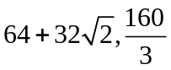 12．
13．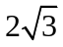 14． 15． 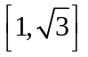

三、解答题：本大题共5小题，共74分。
16. 解：（1）由正弦定理知：
代入上式
得：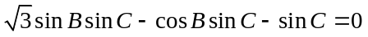 （5分）
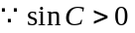 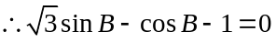 即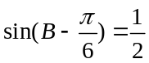
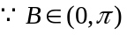 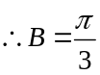 （7分）
（2）由（1）得：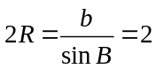
其中，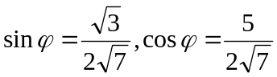 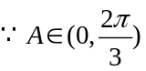
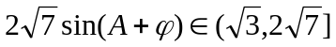 （15分）
17. 解：(Ⅰ)由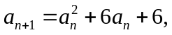得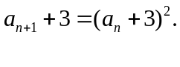
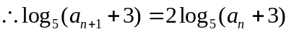，即 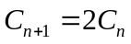，
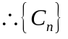是以２为公比的等比数列, 又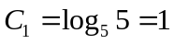
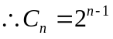即 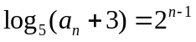，
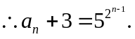故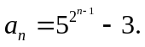
（2）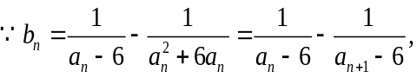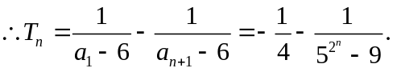
又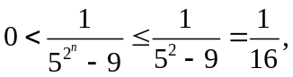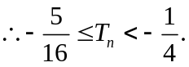

18.证明：（1）Q为AD的中点.PA=PD，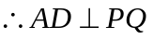
又Q为AD的中点，底面ABCD为棱形，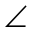BAD=60o
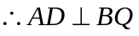，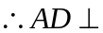面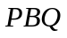，平面PQB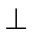平面PAD
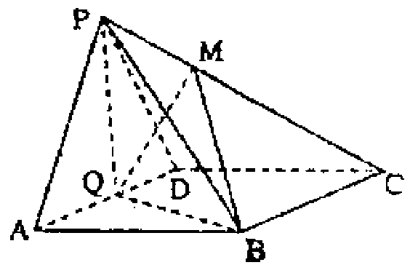
（2）（ⅰ）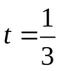
（ⅱ）求二面角M–BQ–C的大小为.
19.
（1）椭圆E的方程为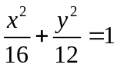
（2）求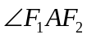的角平分线所在直线的方程为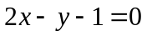
（3）假设椭圆上存在关于直线对称的相异两点，不妨设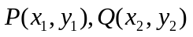，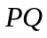的中点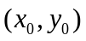，则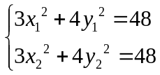 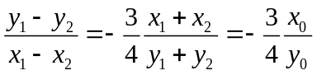
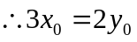，又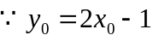，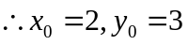， 则的中点与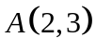重合，与题意不符。
20.（1）当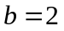时，在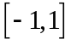上递增，
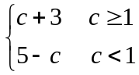
（2） …………………………8
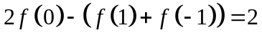 …………………………………9
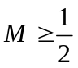 …………………………………………12
等号成立当且仅当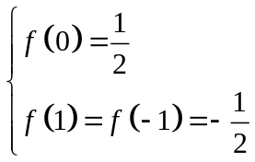，即：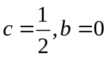 ……………………14
最小值为 即的最大值 ……………………15

欢迎访问“高中试卷网”——http://sj.fjjy.org

